Ｎｏ．2009-0145
2009/10/29
株式会社 ブリッツ
追加適合のご案内




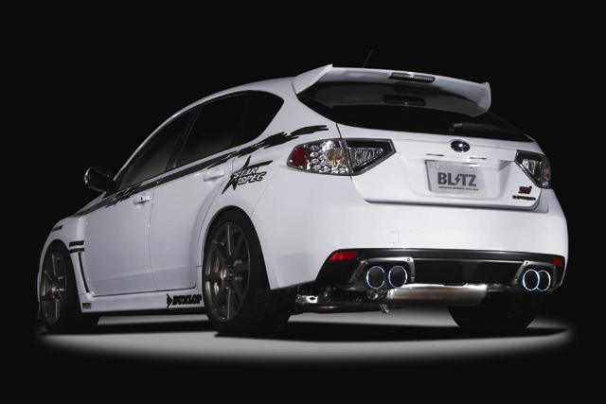
商品情報
商品名(Product Name) |  |  | NUR-SPEC C-Ti
税込価格(MSRP w/tax) |  |  | \176,400
本体価格(MSRP) |  |  | \168,000
コードNo. (Code No.) |  |  | 64067
JANコード(JAN Code) |  |  | 4959094640677
適合基準 |  |  | JASMA基準適合品
適合車種情報
メーカー(Maker) |  |  | SUBARU
車種(Vehicle) |  |  | IMPREZA
年式(Model Year) |  |  | 09/02-
型式(Model) |  |  | GRF
エンジン型式(E/G Model) |  |  | EJ25
備考  (Remarks) |  |  | WRX STI A-Line  GRB共通
仕様
テール径(Tip O.D) |  |  | φ104.5×4
メインパイプ径(Pipe size) |  |  | φ80
材質  (Material) |  |  | テール：チタン パイプ：ステンレス
音量  (dB) | 純正(STD) |  | 85
音量  (dB) | BLITZ |  | 91
分割数(Piece) |  |  | 2
マフラー  地上高※1 |  | 地上高（mm） | 140
 |  | 計測位置 | 中間パイプ

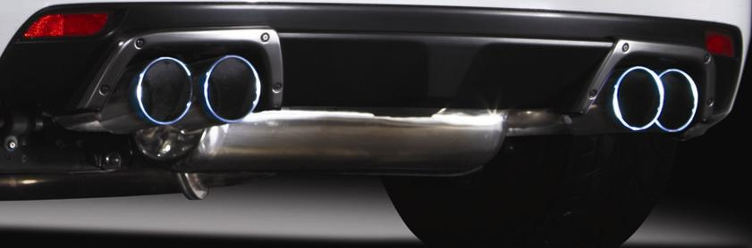

No.64067 IMPREZA WRX STI A-Line GRF

備考
※1：マフラー地上高について
エキゾーストシステム装着時、交換部分と路面とのクリアランスが一番小さい部分を記載しています。基本的には、ノーマル車高時のデータを記載していますが、車両個体差のため記載データと異なる場合があります。予めご了承下さい。
※2：テール形状について
2.5Rインナーカール仕様となります。

